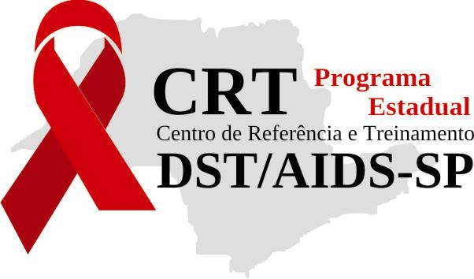

**SECRETARIA DE ESTADO DA SAÚDE**

**Coordenadoria de Controle de Doenças**

**Centro de Referência e Treinamento DST/AIDS**

AMBULATÓRIO DE SAUDE INTEGRAL PARA TRAVESTIS E TRANSEXUAIS

Rua Santa Cruz, 81 – Vila Mariana - São Paulo – SP  
CEP 04121-000 – Fone: 5087-9911



FICHA DE INSCRIÇÃO

CAPACITAÇÃO: Atenção às populações trans. para equipe multidisciplinar-Ambulatório de Saúde Integral para Transexuais e Travestis – CRT-São Paulo.

Nome:

Formação:

Local de Trabalho:

Endereço:

Telefones:

E-mail:

JÁ TRABALHA COM A POPULAÇÃO TRANS?

( )SIM ( )NÃO

OBSERVAÇÃO: ENVIAR NO MÁXIMO 03 PROFISSIONAIS DE CADA SERVIÇO.

Vagas limitadas – Por favor devolver a ficha de inscrição preenchida o mais breve possível.